Lampiran 1. Hasil Identifikasi Tanaman Lemon
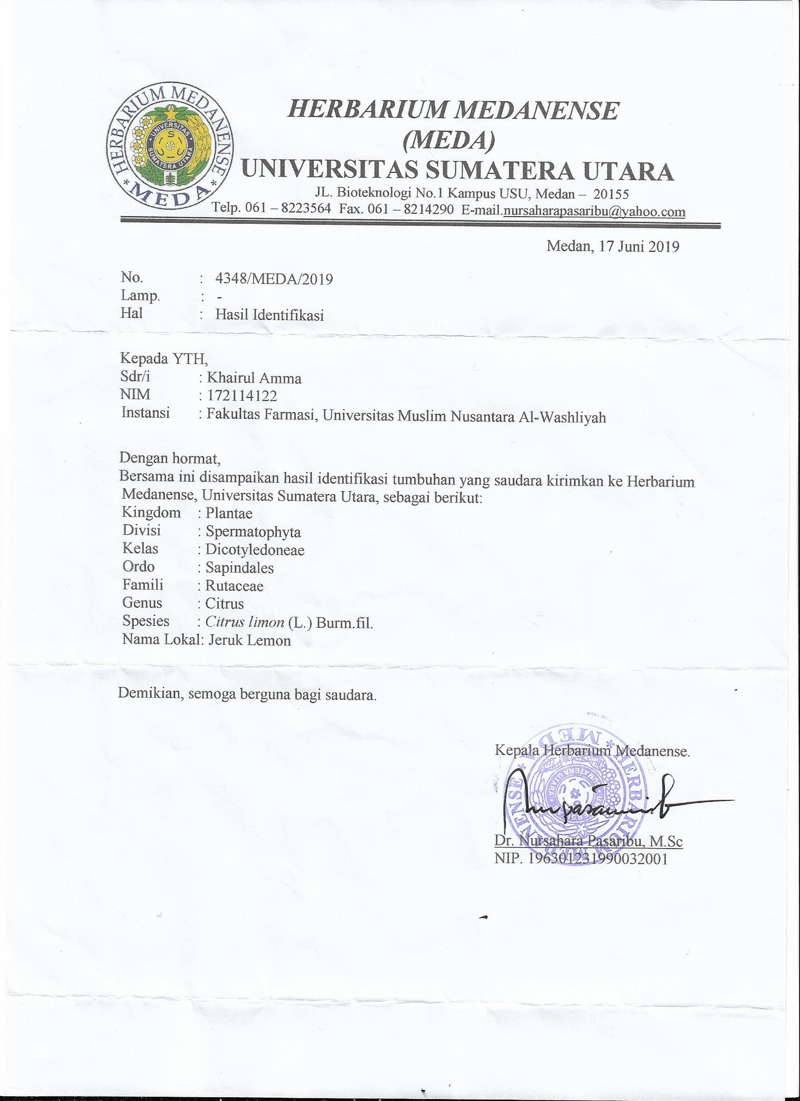

Lampiran 2. Bagan Alir Proses Pembuatan Sabun
Pencairan
(Suhu 60-70 °C)
NaOH 30%
Asam sitrat

Minyak jarak
Pencampuran

Penyabunan
(Suhu 70-80 °C)

Gliserin
TEA
Pencampuran
(Suhu 70-80 °C)

Larutan gula
Etanol
Asam sitrat
Sari buah lemon Pon-K4
Pewangi
Pencampuran

Pendinginan
(Hingga suhu 40 °C)

Pencetakan

Sabun

Lampiran 3. Bagan Alir Pengujian Kadar Air Sabun
4 gram sabun
Dimasukkan kedalam botol timbang
Ditimbang (sabun + botol timbang) sebelum pengeringan
oven
Dipanaskan pada suhu 105 ºC selama 2 jam
Dkeluarkan dari oven
Ditimbang (sabun + botol timbang) sesudah pengeringan
Hitung selisih berat awal dengan berat akhir

Lampiran 4. Bagan Alir Pengujian Asam Lemak Bebas/Alkali Bebas Sabun
Alkohol 96%

Dimasukkan dalam erlenmeyer 250 ml
Ditambahkan phenolphtalein 0,5 ml
Dipanaskan, didinginkan
Dinetralkan dengan KOH 0,1 N sampai warna merah jambu muda
5 g sabun
Dimasukkan batu didih
Dipanaskan selama 30 menit
Didinginkan

Larutan tidak berwarna
Larutan berwarna
Titrasi dengan KOH 0,1 N
Titrasi dengan HCl 0,1 N N

Lampiran 5. Bagan Air Pengujian Minyak Mineral Sabun
5 gram sabun

Ditambahkan air 10 ml
Dipanaskan
Ditambahkan HCl 10% berlebih
Ditambahkan metil jingga beberapa tetes
Dimasukkan dalam corong pisah
Terdapat 2 lapisan
Lapisan atas berupa lapisan lemak

Diambil lapisan lemak 0,3 ml
Ditambah 5 ml KOH 0,5 N
Dipanaskan selama 2 menit, didinginkan
Ditambahkan beberapa tetes air
Larutan keruh (positif)

Larutan jernih (negatif)

Lampiran 6. Bagan Alir Pengujian pH Sabun
1 gram sabun

Dilarutkan dengan air suling panas hingga 10 ml
Dicelupkan elektroda dalam wadah tersebut
Biarkan jarum bergerak sampai posisi konstan
Nilai pH

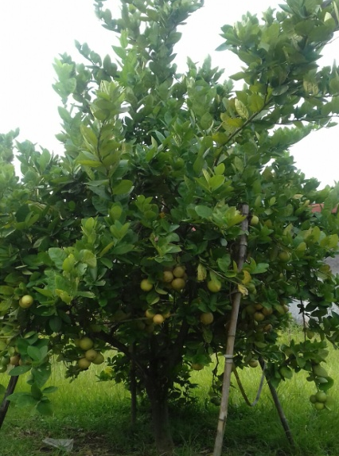
Lampiran 7. Lemon dan Sari Buah Lemon

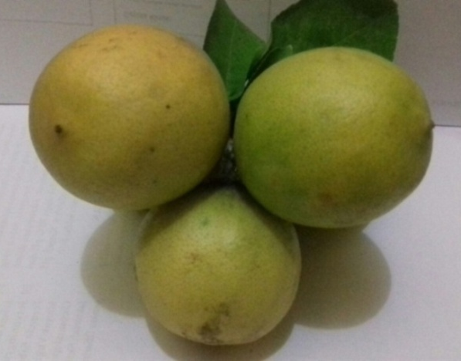
Tanaman lemon Pon-K4

Buah lemon Pon-K4

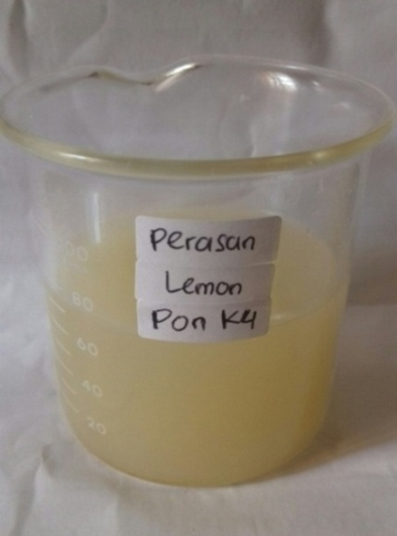

Sari buah lemon
Sari buah lemon Pon-K4

Lampiran 8. Skrining Fitokimia
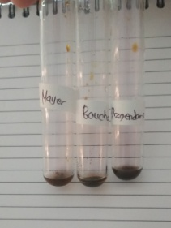
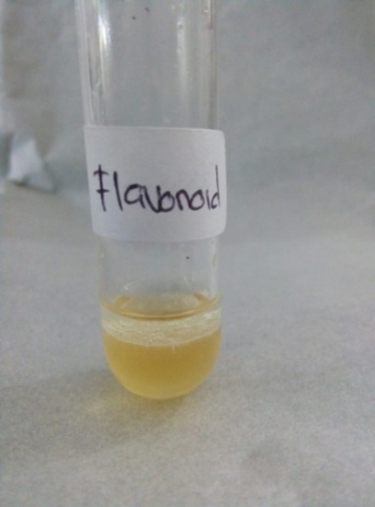

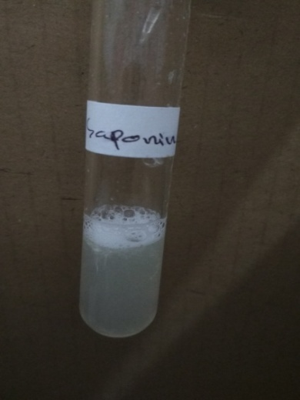
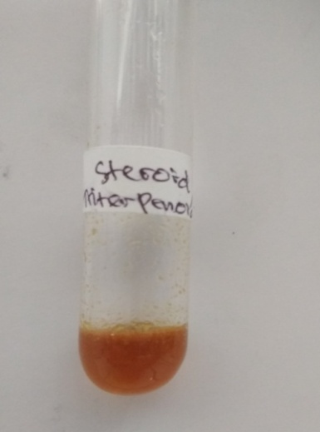
Alkaloid Flavonoid

Steroid Saponin
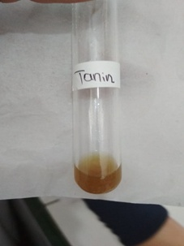

Tanin

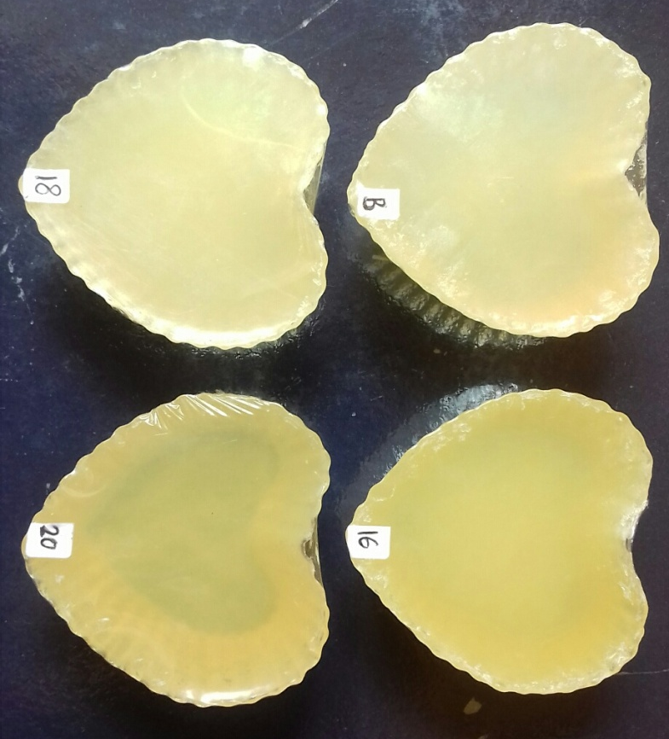
Lampiran 9. Sediaan Sabun Sari Buah Lemon Pon-K4

F1
B

F2
F3

Keterangan:
Blanko: Sabun tanpa sari buah lemon Pon-K4
F1 : Sabun sari buah lemon Pon-K4 konsentrasi 16%
F2 : Sabun sari buah lemon Pon-K4 konsentrasi 18%
F3 : Sabun sari buah lemon Pon-K4 konsentrasi 20%

Lampiran 10. Hasil Pengujian Kadar Air Sabun
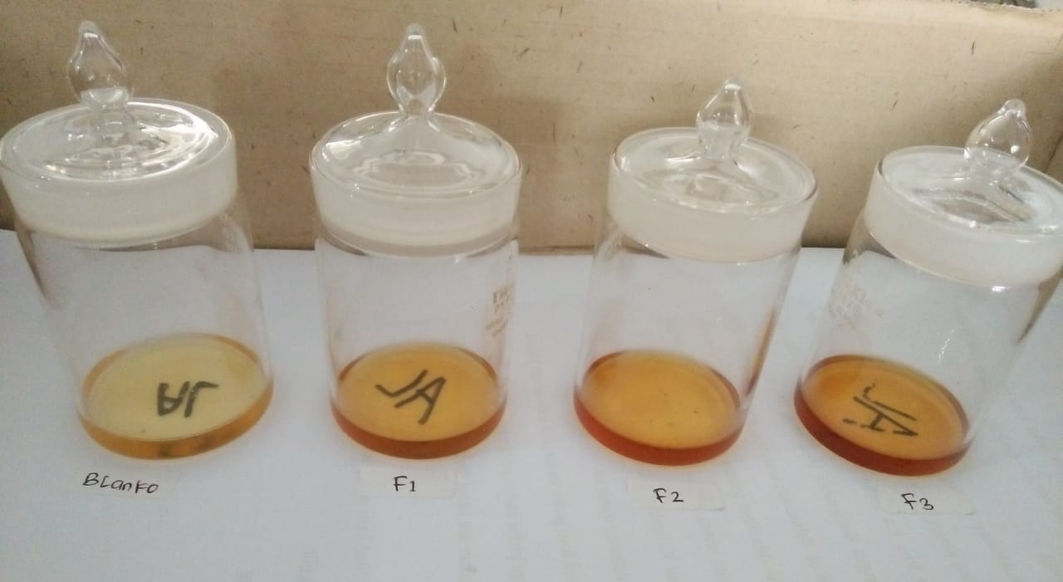

F3
F2
F1
Blanko

Keterangan:
Blanko: Sabun tanpa sari buah lemon Pon-K4
F1 : Sabun sari buah lemon Pon-K4 konsentrasi 16%
F2 : Sabun sari buah lemon Pon-K4 konsentrasi 18%
F3 : Sabun sari buah lemon Pon-K4 konsentrasi 20%

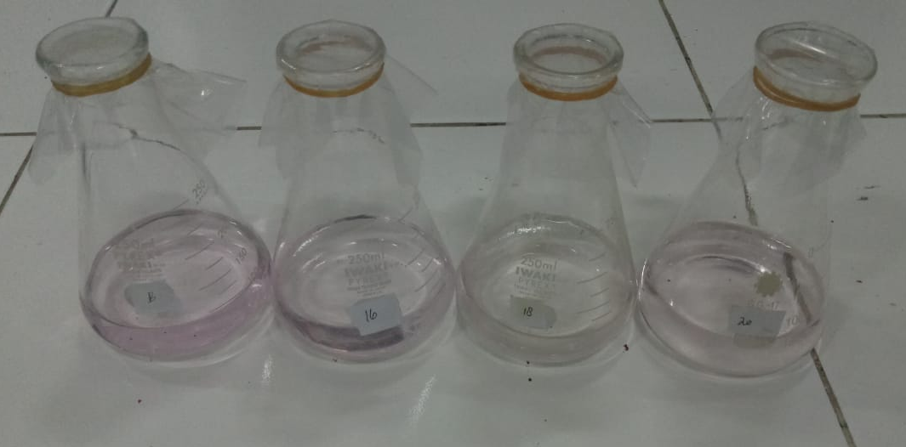
Lampiran 11. Hasil Pengujian Asam Lemak Bebas Sabun

Blanko
F3
F2
F1

Keterangan:
Blanko: Sabun tanpa sari buah lemon Pon-K4
F1 : Sabun sari buah lemon Pon-K4 konsentrasi 16%
F2 : Sabun sari buah lemon Pon-K4 konsentrasi 18%
F3 : Sabun sari buah lemon Pon-K4 konsentrasi 20%

Lampiran 12. Hasil Pengujian Minyak Mineral Sabun
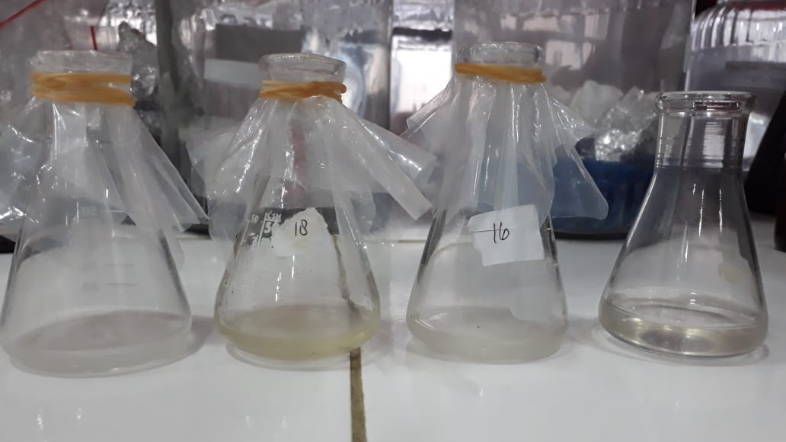

Blanko
F2
F3
F1

Keterangan:
Blanko: Sabun tanpa sari buah lemon Pon-K4
F1 : Sabun sari buah lemon Pon-K4 konsentrasi 16%
F2 : Sabun sari buah lemon Pon-K4 konsentrasi 18%
F3 : Sabun sari buah lemon Pon-K4 konsentrasi 20%

Lampiran 13. Gambar Alat
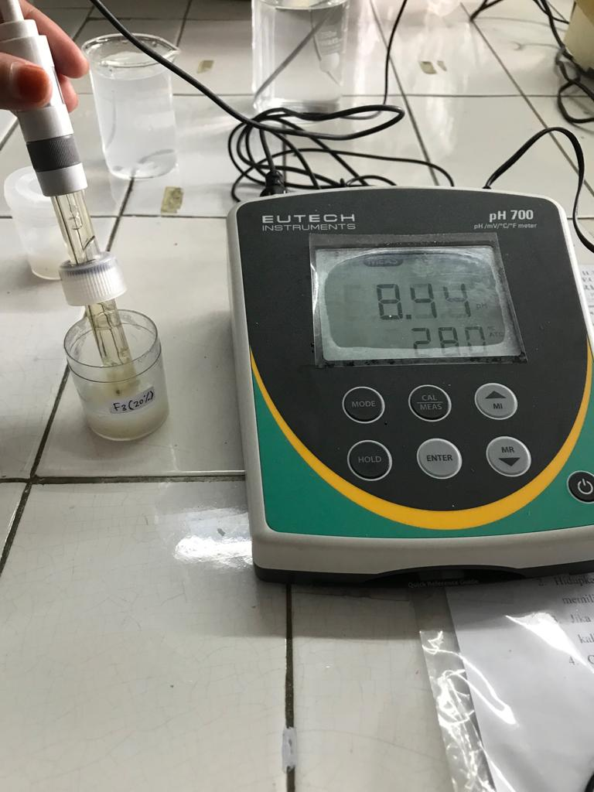

Alat Uji pH Sediaan
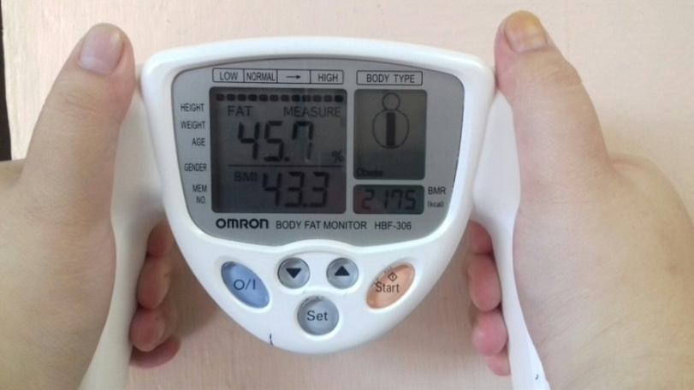

Alat Pengukur Lemak

Lampiran 14. Sediaan dari Buah Lemon Pon-K4 di pasaran.
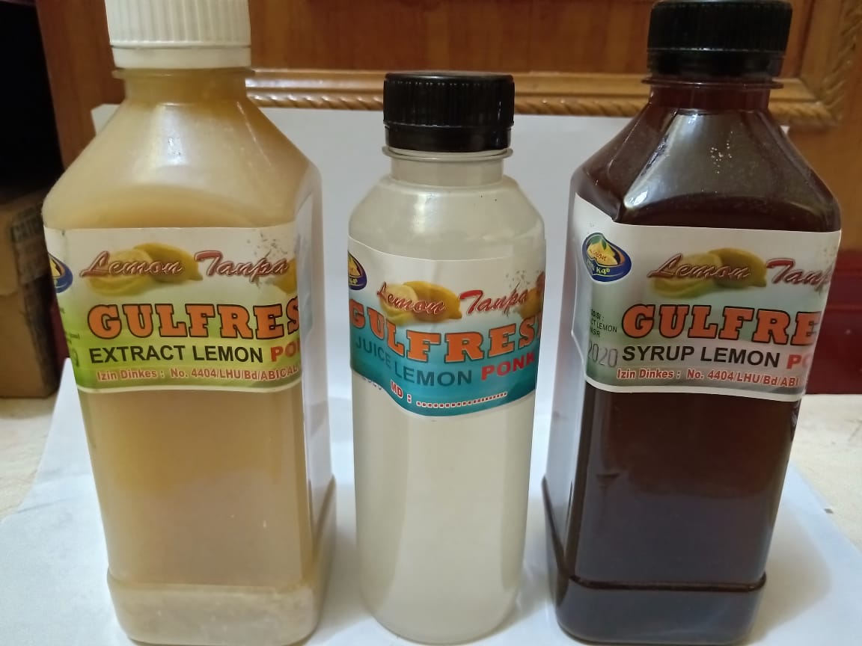

Produk dari Lemon Pon-K4

Lampiran 15. Perhitungan Uji Kadar Air
Kadar air = $\frac{W₁ ‐W2}{W}$ × 100 %
Keterangan:
W₁ = Berat contoh + botol timbang (g)
W₂ = Berat contoh setelah pengeringan (g)
W = Berat contoh (g)
- Sabun tanpa sampel (blanko) = $\frac{42,15 ‐ 41,97}{4}$ × 100% = 4,48%
- Sabun konsentrasi sari buah lemon 16% = $\frac{39,65 ‐39,50}{4}$ × 100% = 3,74%
- Sabun konsentrasi sari buah lemon 18% = $\frac{41,46 ‐ 41,27}{4}$ × 100% = 4,73%
- Sabun konsentrasi sari buah lemon 20% = $\frac{42,58 ‐42,37}{4}$× 1000% = 5,23%

Lampiran 16. Perhitungan Asam Lemak Bebas
Kadar asam lemk bebas = $\frac{V ×N × 0,205}{W}$ × 100%
Keterangan:
V = KOH 0,1 N yang dipergunakan, ml
N = normalitas KOH yang dipergunakan
W = Berat contoh, gram
205 = berat setara asam laurat
- Sabun tanpa sampel (blanko) = $\frac{0,5 × 0,1 × 0,205 }{5}$ × 100% = 0,205%
- Sabun sari buah lemon 16% = $\frac{0,8 ×0,1× 0,205}{5}$ × 100% = 0,328%
- Sabun sari buah lemon 18% = $\frac{1,2 × 0,1 × 0,205}{5}$ × 100% = 0,492%
- Sabun sari buah lemon 20% = $\frac{1,6 × 0,1 × 0,205}{5}$ × 100% = 0,656%

Lampiran 17. Perhitungan Pengujian Kadar Lemak Tubuh.
- Sabun tanpa sampel (blanko)
- Panelis I
- Lemak awal = 23,3%
Berat lemak awal = $\frac{23,3}{100}$ × 50 kg = 11, 65 kg
- Lemak akhir = 23,3%
Berat lemak akhir = $\frac{23,3}{100}$ × 50 kg = 11,65 kg
- Pengurangan berat lemak = $\frac{11,65 kg – 11,65 kg}{50kg}$
= 0 kg/kg BB
= 0 g/kg BB
- Panelis II
- Lemak awal = 26,0%
Berat lemak awal = $\frac{26,0}{100}$ × 48 kg = 12,48 kg
- Lemak akhir = 26,0%
Berat lemak akhir = $\frac{26,0}{100}$ × 48 kg = 12,48 kg
- Pengurangan berat lemak = $\frac{12,48 kg – 12,48 kg}{48 kg}$
= 0 kg/kg BB
= 0 g/kg BB
Rata-rata pengurangan lemak tubuh = $\frac{0 g/kg BB+0 g/kgBB}{2}$ = 0 g/kg BB

Lampiran 17. (Lanjutan)
- Sabun sari buah lemon 16%
- Panelis I
- Lemak awal = 30,2%
Berat lemak awal = $\frac{30,2}{100}$ × 55 kg = 16, 61 kg
- Lemak akhir = 29,3%
Berat lemak akhir = $\frac{29,3}{100}$ × 55 kg = 16,115 kg
- Pengurangan berat lemak = $\frac{16,61 kg – 16,115 kg}{55 kg}$
= 0, 009 kg/kg BB
= 9 g/kg BB
- Panelis II
- Lemak awal = 29,4%
Berat lemak awal = $\frac{29,4}{100}$ × 53 kg = 15,582 kg
- Lemak akhir = 28,5%
Berat lemak akhir = $\frac{28,5}{100}$ × 53 kg = 15,105 kg
- Pengurangan berat lemak = $\frac{15,582 kg – 15,105 kg}{53 kg}$
= 0, 009 kg/kg BB
= 9 g/kg BB
Rata-rata pengurangan lemak tubuh = $\frac{9 g/kgBB+9 g/kgBB}{2}$ = 9 g/kg BB

Lampiran 17. (Lanjutan)
- Sabun sari buah lemon 18%
- Panelis I
- Lemak awal = 33,0%
Berat lemak awal = $\frac{33,0}{100}$ × 65 kg = 21,45 kg
- Lemak akhir = 31,7%
Berat lemak akhir = $\frac{31,7}{100}$ × 65 kg = 20,605 kg
- Pengurangan berat lemak = $\frac{21,45 kg – 20,605 kg}{65 kg}$
= 0, 013 kg/kg BB
=13 g/kg BB
- Panelis II
- Lemak awal = 40,1%
Berat lemak awal = $\frac{40,1}{100}$ × 68 kg = 27, 268 kg
- Lemak akhir = 38,8%
Berat lemak akhir = $\frac{38,8}{100}$ × 68 kg = 26,384 kg
- Pengurangan berat lemak = $\frac{27,268 kg – 26,384 kg}{68 kg}$
= 0,013 kg/kg BB
= 13 g/kg BB
Rata-rata pengurangan lemak tubuh= $\frac{13 g/kgBB+13 g/kgBB}{2}$ = 13g/kg BB

Lampiran 17. (Lanjutan)
- Sabun sari buah lemon 20%
- Panelis I
- Lemak awal = 37,4%
Berat lemak awal = $\frac{37,4}{100}$ × 70 kg = 26,18 kg
- Lemak akhir = 35,8%
Berat lemak akhir = $\frac{35,8}{100}$ × 70 kg = 25,06 kg
- Pengurangan berat lemak = $\frac{26,18 kg – 25,06 kg}{70 kg}$
= 0, 016 kg/kg BB
=16 g/kg BB
- Panelis II
- Lemak awal = 46,8%
Berat lemak awal = $\frac{46,8}{100}$ × 104 kg = 48,672 kg
- Lemak akhir = 45,1%
Berat lemak akhir = $\frac{45,1}{100}$ × 104 kg = 46,904 kg
- Pengurangan berat lemak = $\frac{48.672 kg – 46,904 kg}{104 kg}$
= 0, 017 kg/kg BB
= 17 g/kg BB
Rata-rata pengurangan lemak tubuh=$\frac{16 g/kgBB+17 g/kgBB}{2}$=16,5g/kg BB

Lampiran 17. (Lanjutan)
- Sabun x (pembanding)
- Lemak awal = 25,4%
Berat lemak awal = $\frac{25,4}{100}$ × 45 kg = 11,43 kg
- Lemak akhir = 24,5%
Berat lemak akhir = $\frac{24,5}{100}$ × 45 kg = 11,025 kg
- Pengurangan berat lemak = $\frac{11,43 kg – 11,025 kg}{45 kg }$
= 0, 009 kg/kg BB
= 9 g/kg BB.

Lampiran 18. Lembar Pengisian Kuisioner Uji Iritasi
SURAT PERNYATAAN
Saya yang beranda tangan dibawah ini:
Nama :
Umur :
Alamat :
Menyatakan bersedia menjadi penelis untuk uji iritasi dalam penelitian dari Khairul amna dengan judul penelitian ”Pembuatan Sabun Sari Buah Lemon Pon-K4 dan Uji Aktivitas Penurunan Lemak Tubuh Menggunakan Alat Omron body fat monitor HBF-306” dan memenuhi kriteria sebagai penelis uji iritasi sebagai berikut (Ditjen POM, 1985).
- Wanita
- Usia antara 20-30 tahun
- Berbadan sehat jasmani dan rohani
- Tidak memeliki riwayat penyakit alergi
- Menanyakan kesediannya untuk dijadikan penelis uji iritasi.
Apabila terjadi hal-hal yang tidak diinginkan selama uji iritasi, saya tidak akan menuntut kepada peneliti.
Demikian surat penyataan uji iritasi buat atas partisipasinya penelis mengucapkana terima kasih.
Medan, 18 April 2019

(Khairul Amna)

